11. März 2022

Antrag
Optimierung des Weges zwischen Waldfried- und Golfstraße

Der Ortsbeirat 5 bittet den Magistrat, den Weg zwischen Waldfried- und Golfstraße so durch wasserdurchlässige Bodenbeläge zu optimieren, dass er bei jeder Witterung nutzbar ist.

Begründung:
Der Weg zwischen Waldfried- und Golfstraße wird stark von Fußgänger:innen und Radfahrer:innen genutzt. Bei nasser und feuchter Witterung verwandelt sich der Weg in eine Schlammpiste, die tagelang kaum nutzbar ist. Durch Optimierung der Oberfläche mit wasserdurchlässigen Bodenbelägen soll erreicht werden, dass dieser Weg künftig bei allen Wetterlagen genutzt werden kann.

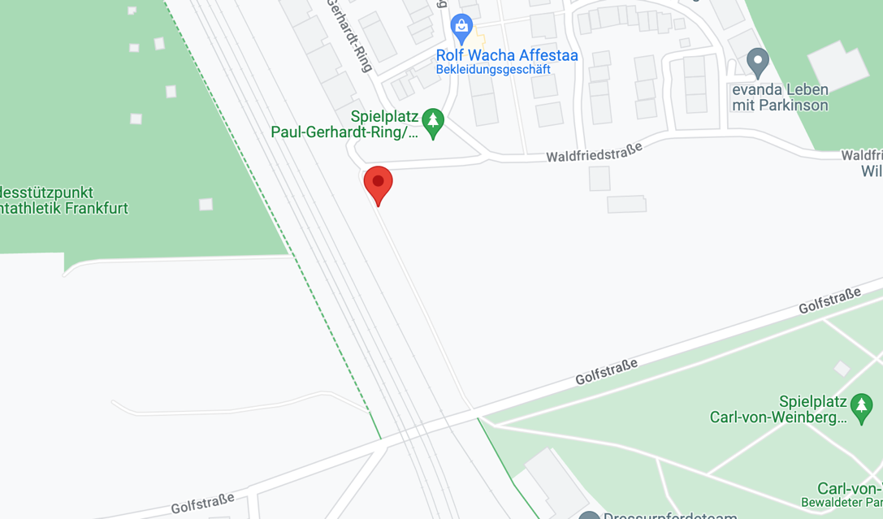
Abbildung: Screenshot (01.03.2022)

Petra Korn-Overländer Dr. Jan Binger
Agnetha Sammet Martin-Benedikt-Schäfer
(Antragsteller) (Fraktionsvorsitzende)

